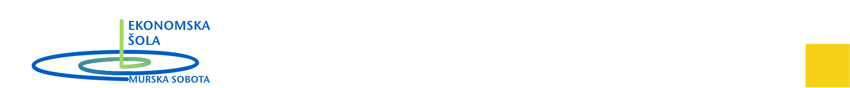 | EKONOMSKA ŠOLA Murska Sobota  Noršinska ulica 13  9000 MURSKA SOBOTA  Datum: 23. 5. 2023
RAZPORED USTNIH IZPITOV V SPOMLADANSKEM ROKU SPLOŠNE MATURE 2023

Dan | Predmet | Seznam kandidatov
Ponedeljek,  12. 6. 2023 | SLOVENŠČINA  4.a  Učilnica P36 | Ob 8.00 uri  6 kandidatov  (kandidati 4.A oddelka od A do K po abecednem vrstnem redu)  Ob 10.30 uri  8 kandidatov  (kandidati 4.A oddelka od N po abecednem vrstnem redu)
Četrtek,  15. 6. 2023 | MATEMATIKA  4.a  Učilnica P36 | Ob 8.00 uri  6 kandidatov  (kandidati 4.A oddelka od A do K po abecednem vrstnem redu)  Ob 10.30 uri  8 kandidatov  (kandidati 4.A oddelka od N po abecednem vrstnem redu)

Torek,  20. 6. 2023 | NEMŠČINA  4.a  Učilnica P36 | Ob 8.00 uri  5 kandidatov  (kandidati 4.A oddelka po abecednem vrstnem redu)
Sreda,  21. 6. 2023 | ANGLEŠČINA  4.a  dodatni predmet na SM  Učilnica P36 | Ob 8.00 uri  7 kandidatov  (kandidati 4.A oddelka od A do N po abecednem vrstnem redu)  Ob 11.00 uri  7 kandidatov  (kandidati 4.A oddelka od R po abecednem vrstnem redu;  kandidati, ki opravljajo dodatni predmet SM)

Predsednik ŠMK za SM:
Darko Petrijan

